Experiencia 3.1
Questão 3.0
Utilize o ssh-audit para efetuar um teste ao servidor algo.paranoidjasmine.com, i.e.

Ao fazer uso do comando python ssh-audit.py algo.paranoidjasmine.com, é possível efetuar um teste ao servidor algo.paranoidjasmine.com, como mostra a figura abaixo.
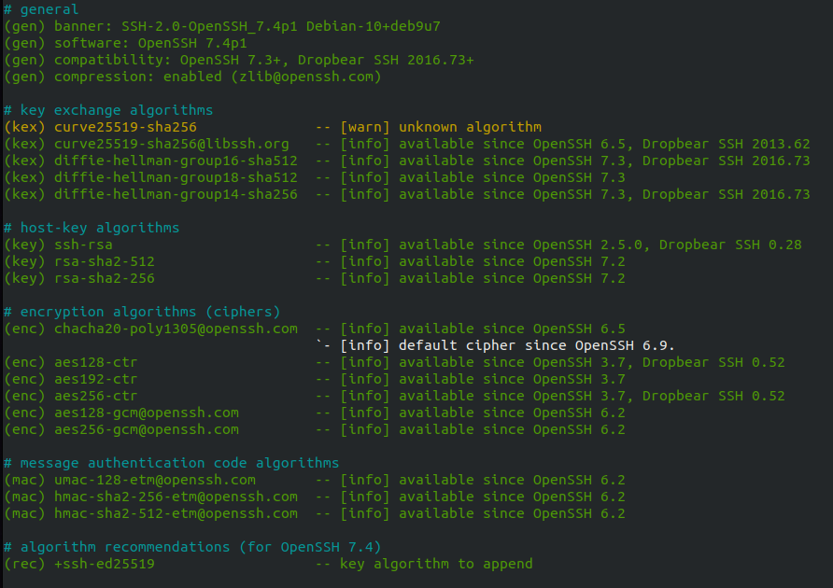
Figura . - Teste ao servidor algo.paranoidjasmine.com

Questão 3.1


Intel Corporation
146.152.205.96
Versão: SSH-2.0



Facebook-Corp
163.113.130.49
Versão: SSH-2.0


